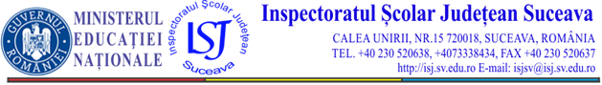
DEPARTAMENTUL : curriculum și inspecție școlară
Disciplina: CULTURĂ CIVICĂ

PROFESORI METODIȘTI 2017-2018

Nr.  crt. | Nume și prenume | Unitatea școlară
1 | Vatamaniuc Loredana | Școala Gimnazială Satu Mare
2 | Petrișor Didina | Colegiul Național ”Ștefan cel Mare” Suceava
3 | Sandu Teodora | Școala Gimnazială Nr. 1 Vatra Dornei
4 | Lepcaliuc Anamaria | Colegiul Național ”Mihai Eminescu” Suceava

Inspector şcolar pentru discipline socio-umane,
Prof. Anuței Ioan Cezar

